Министерство науки и высшего образования Российской Федерации

Пензенский государственный университет

Кафедра «Системы автоматизированного проектирования»

**ОТЧЕТ**

по лабораторной работе №4

по курсу «Базовое ПО САПР»

на тему «Изучение командного интерпретатора и пакетных командных файлов UNIX. Часть 2»

Выполнили студенты группы 20ВВ2.1:

Горбунов Н.А.  
Исаев С.Д.  
Кривцов Н.А.

Приняли:

Гудков А.А.

Гудков П.А.

Пенза 2022

**Цель работы:** изучить взаимодействие командного интерпретатора, пакетных файлов и исполняемых файлов.

1. Создали пакетный файл, выводящий запрос на ввод пароля:

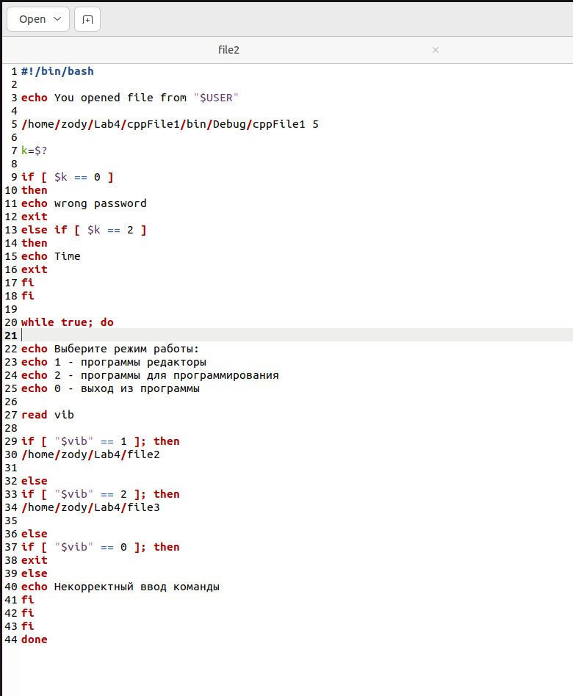

Программа, выполняющая ввод пароля (Время ожидания передается из bat файла через командную строку):

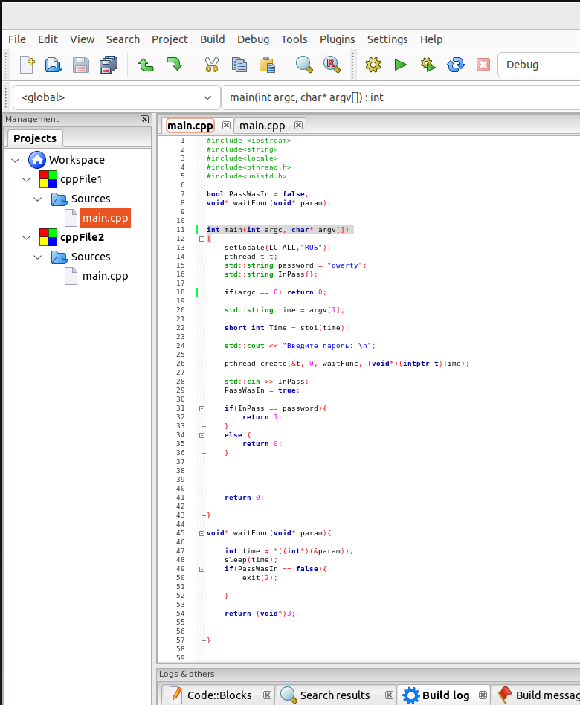

1. Создали два файла скриптов для вывода подменю для выбора приложения.

А) Файл выводит меню для выбора программ - редакторов

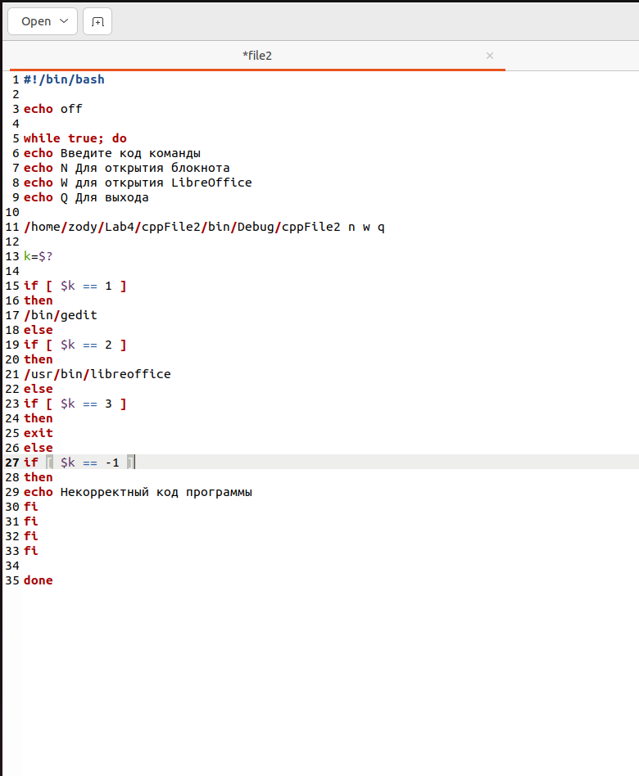Б) Файл выводит меню, позволяющее открыть IDE и калькулятор

Для выбора приложений написали программу:

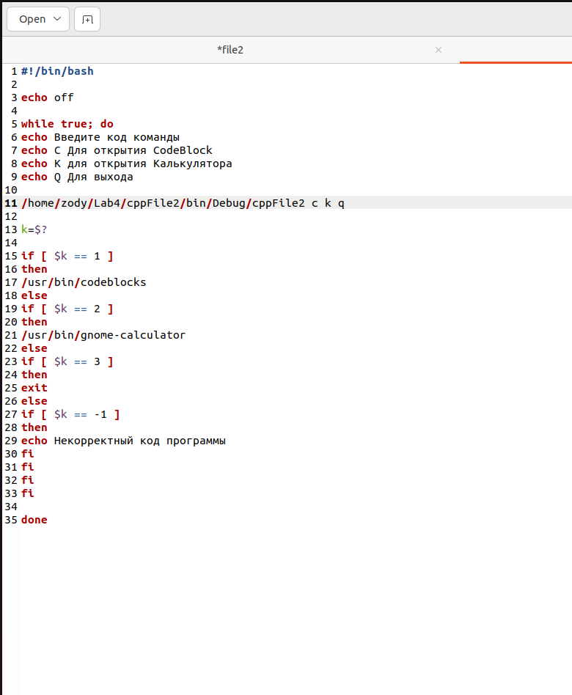

Результат:

Ввод пароля:

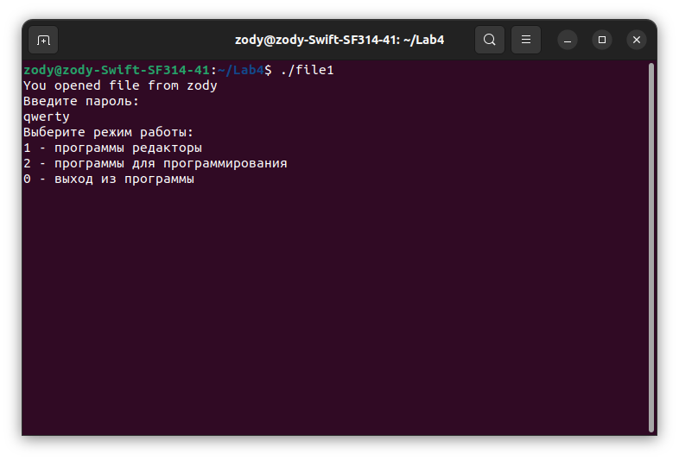

Выбор режима работы:

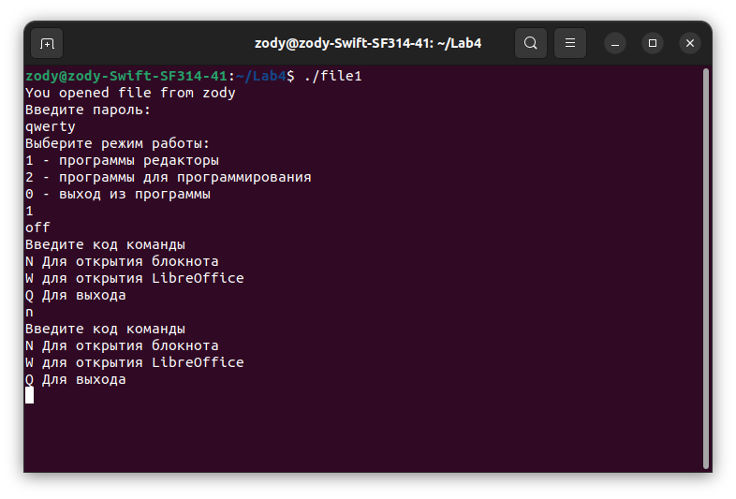

**Листинг**

**File1**

**#!/bin/bash**

**echo You opened file from "$USER"**

**/home/zody/Lab4/cppFile1/bin/Debug/cppFile1 5**

**k=$?**

**if [ $k == 0 ]**

**then**

**echo wrong password**

**exit**

**else if [ $k == 2 ]**

**then**

**echo Time**

**exit**

**fi**

**fi**

**while true; do**

**echo Выберите режим работы:**

**echo 1 - программы редакторы**

**echo 2 - программы для программирования**

**echo 0 - выход из программы**

**read vib**

**if [ "$vib" == 1 ]; then**

**/home/zody/Lab4/file2**

**else**

**if [ "$vib" == 2 ]; then**

**/home/zody/Lab4/file3**

**else**

**if [ "$vib" == 0 ]; then**

**exit**

**else**

**echo Некорректный ввод команды**

**fi**

**fi**

**fi**

**done**

**File2**

**#!/bin/bash**

**echo off**

**while true; do**

**echo Введите код команды**

**echo N Для открытия блокнота**

**echo W для открытия LibreOffice**

**echo Q Для выхода**

**/home/zody/Lab4/cppFile2/bin/Debug/cppFile2 n w q**

**k=$?**

**if [ $k == 1 ]**

**then**

**/bin/gedit**

**else**

**if [ $k == 2 ]**

**then**

**/usr/bin/libreoffice**

**else**

**if [ $k == 3 ]**

**then**

**exit**

**else**

**if [ $k == -1 ]**

**then**

**echo Некорректный код программы**

**fi**

**fi**

**fi**

**fi**

**done**

**File3**

**#!/bin/bash**

**echo off**

**while true; do**

**echo Введите код команды**

**echo C Для открытия CodeBlock**

**echo K для открытия Калькулятора**

**echo Q Для выхода**

**/home/zody/Lab4/cppFile2/bin/Debug/cppFile2 c k q**

**k=$?**

**if [ $k == 1 ]**

**then**

**/usr/bin/codeblocks**

**else**

**if [ $k == 2 ]**

**then**

**/usr/bin/gnome-calculator**

**else**

**if [ $k == 3 ]**

**then**

**exit**

**else**

**if [ $k == -1 ]**

**then**

**echo Некорректный код программы**

**fi**

**fi**

**fi**

**fi**

**done**

**cppFile1**

**#include <iostream>**

**#include<string>**

**#include<locale>**

**#include<pthread.h>**

**#include<unistd.h>**

**bool PassWasIn = false;**

**void* waitFunc(void* param);**

**int main(int argc, char* argv[])**

**{**

**setlocale(LC_ALL,"RUS");**

**pthread_t t;**

**std::string password = "qwerty";**

**std::string InPass{};**

**if(argc == 0) return 0;**

**std::string time = argv[1];**

**short int Time = stoi(time);**

**std::cout << "Введите пароль: \n";**

**pthread_create(&t, 0, waitFunc, (void*)(intptr_t)Time);**

**std::cin >> InPass;**

**PassWasIn = true;**

**if(InPass == password){**

**return 1;**

**}**

**else {**

**return 0;**

**}**

**return 0;**

**}**

**void* waitFunc(void* param){**

**int time = *((int*)(&param));**

**sleep(time);**

**if(PassWasIn == false){**

**exit(2);**

**}**

**return (void*)3;**

**}**

**cppFile2**

**#include <iostream>**

**#include<cstring>**

**using namespace std;**

**int main(int argc, char* argv[])**

**{**

**char* J = new char[1];**

**cin >> J;**

**int code = 0;**

**for(int i = 1; i < argc; i++)**

**{**

**if(strcmp(J,argv[i]) == 0)**

**{**

**code = i;**

**return code;**

**}**

**}**

**code = -1;**

**return code;**

**}**

**0**

**Вывод:** мы изучили взаимодействие файлов скриптов и исполняемыми файлами, изучили передачу параметров в exe файлы и обработку кодов возврата в операционную систему.